**Thème 2 : Le monde après 1945**

**Problématique : quels sont les grands changements géopolitiques survenus dans le monde depuis 1945 ?**

**Introduction : comparez la carte du monde durant la guerre froide (1947-1962) p. 119 avec celle du monde contemporain p. 167 et complétez le tableau donné sur une feuille à part.**

**Vocabulaire :**

**OTAN** (Organisation du traité de l’Atlantique Nord) = organisation militaire sous commandement américain créée en 1949 et qui regroupe les pays ayant signé l’Alliance atlantique (EU, Can., pays d’Europe occidentale)

**Pacte de Varsovie (1955)** = alliance militaire conclue entre l’URSS et les pays communistes européens (sauf la Yougoslavie)

**Plan Marshall** = aide financière américaine pour aider à reconstruire les pays européens occidentaux (1947)

**CAEM** (Conseil d’assistance économique mutuelle) = organisation créée en 1949 pour organiser l’économie des pays communistes sous la direction de l’URSS

**Démocratie populaire** = État non-démocratique où le parti communiste a pris le pouvoir et a éliminé les autres partis politiques (parti unique) entre 1946 et 1949.

**« Rideau de fer »** = expression créée par Churchill (discours de Fulton, 1946) pour désigner la ligne de séparation entre les deux blocs en Europe

**Communisme** = organisation sociale fondée sur la propriété collective des moyens de production au profit de l’État qui planifie l’économie.

**Capitalisme** = système économique fondé sur la propriété privée des moyens de production et d’échange. Le capitalisme est caractérisé par la recherche du profit, l’initiative individuelle et la concurrence.

**Colonie** = pays contrôlé et exploité par un autre pays appelé métropole

« **Glasnost** » = politique de réformes politiques menées par Gorbatchev en URSS qui accordent plus de libertés aux peuples soumis à l’URSS (liberté d’expression)

« **Perestroïka** » = politique de réformes économiques menées par Gorbatchev en URSS qui assouplissent le système économique communiste

**Détente** = période d’apaisement entre les États-Unis et l’URSS allant de 1962 à 1975, puis de 1985 à 1991.

**Course aux armements** = rivalité entre États-Unis et URSS pour se doter d’armements toujours plus nombreux et puissants

**Maccarthysme** = politique de dénonciation et de persécution menée aux Etats-Unis contre des personnalités accusées d’être communistes ou proches des communistes (années 1950)

1. **Un monde bipolaire au temps de la guerre froide**
2. **Pourquoi le monde s’est-il divisé en deux blocs opposés après 1945 ?**

**a) Deux camps opposés**

Chaque puissance organise son camp tant au niveau politique et militaire qu'économique. Les Etats-Unis aident ainsi les pays d'Europe à se reconstruire grâce à l'aide financière du **plan Marshall** et unit ses alliés au sein de **l'OTAN**. L'URSS réplique en formant le **pacte de Varsovie** en 1955 et crée le **CAEM** (Conseil d'assistance économique et mutuelle) pour diffuser le modèle économique communiste.

Mais ce sont avant tout deux doctrines et deux conceptions du monde qui s'opposent…

**b) Deux conceptions différentes de la société :**

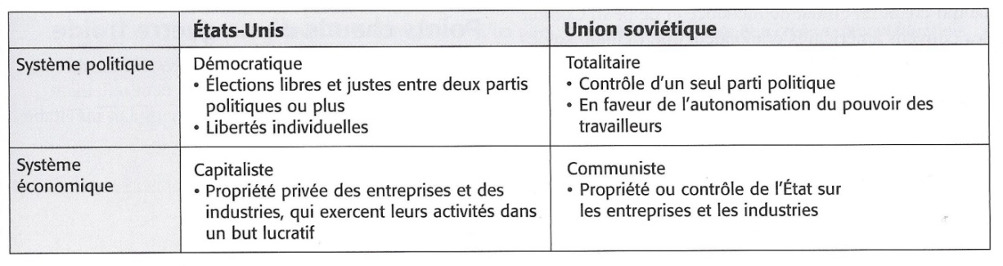

* **doctrine =** façon de penser
* **impérialisme =** politique qui a pour objectif de dominer les autres
* **expansionnisme =**  politique qui consiste à agrandir son influence sur d’autres territoires

**c) Une guerre qui prend des formes variées**

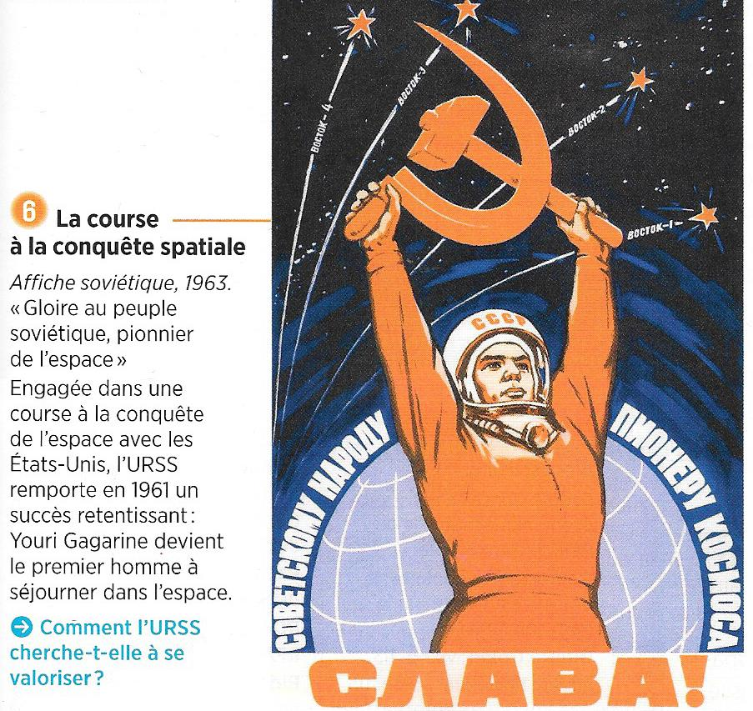**Doc. 2 p. 127, 4 et 5 p. 129, 1,2 et 5 p. 132-133 et doc 6 ci-contre :** quelles formes peut prendre cette compétition entre les États-Unis et l’URSS ?

……………………………………………………………………………………………………………..……………………………………………………………………………………………………………………………………..

……………………………………………………………………………………………………………………………………………………………………

……………………………………………………………………………………………………………………………………………………………………

……………………………………………………………………………………………………………………………………………………………………

……………………………………………………………………………………………………………………………………………………………………

……………………………………………………………………………………………………………………………………………………………………

………………………………………………………………………………………………………………………………………………………………………………………………………………………………………………………………………………………………………………………………………………………………………………………………………………………………………………………..……………………………………………………………………………………………………………..………………………………………………………………………………………..

1. **La Guerre froide, des affrontements politiques et militaires indirects**
2. 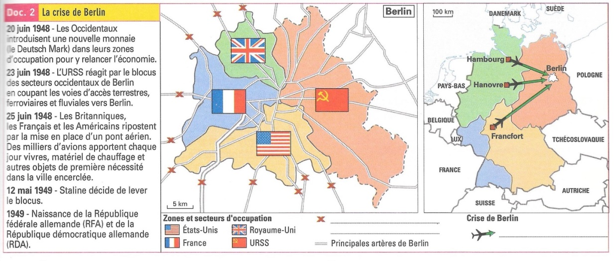**L'exemple des crises de Berlin de 1948 et 1961**
3. Qu’est arrivé au territoire allemand après 1945 (doc. 2 ci-dessus ou doc. 2 p. 120) ?

............................................................................................................................................................................................................................................................................................................................................

1. Quelle est la situation de la ville de Berlin en 1948 (doc. 2) ?

............................................................................................................................................................................................................................................................................................................................................

1. Que décident de faire les Soviétiques le 23 juin 1948 (doc. 2) ?

..................................................................................................................................................................................................................................................................................................................................................................................................................................................................................................................

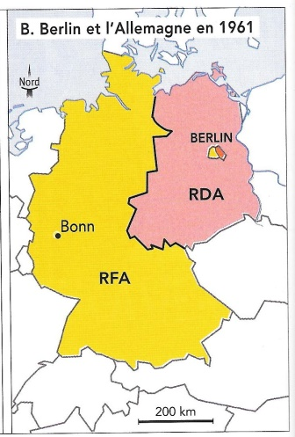

**Doc. 1**

1. Comment réagissent les Britanniques, les Français et les Américains (doc. 2, doc. 6 p. 121) ? Complétez la légende de la carte du doc. 2.

..................................................................................................................................................................................................................................................................................................................................................................................................................................................................................................................

**Doc. 1**

1. Que devient la zone soviétique après la crise en 1949 (doc. 1) ?

.................................................................................................................................................................................................................................................................................................................................................................................................................................................................................................................................

1. 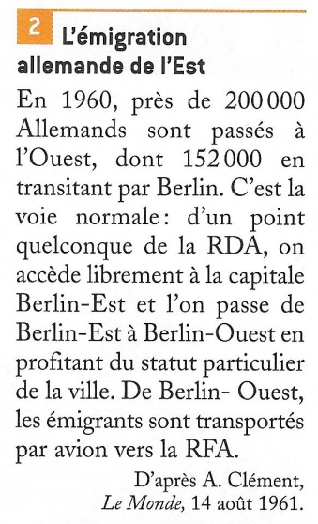Que font 200 000 Allemands de l'Est en 1960 et 1961? Comment font-ils pour fuir la RDA (doc. 3) ?

**Doc. 3**

..................................................................................................................................................................................................................................................................................................................................................................................................................................................................................................................................................................................................................................................................................................................................................................................................................................................................................................................

1. Que décide de construire la RDA pour empêcher la fuite de ses citoyens (doc. 1 et 4 p. 122-123) ?

*………………………………………………………………………………………………………………………………………………………………………………………………………………………………………………………………………………………………………………………………………………………………………………………………………………………………………………………….*

**Le mur de Berlin devient le symbole de la Guerre froide, de la séparation du monde en deux blocs et de l’absence de liberté dans les pays communistes.**

**b) Une succession de tensions et de conflits**

L'affrontement entre les deux grandes puissances se fait par adversaires interposés. Le 1er grand conflit a lieu en 1950 en Corée où les communistes du Nord poussés par Staline et soutenus par les Chinois attaquent les Coréens du Sud soutenus par les Américains. Le conflit sanglant dure 3 ans et c'est finalement la mort de Staline en 1953 qui débloque la situation et qui permet la signature d'un armistice.

Khrouchtchev, successeur de Staline, veut tourner la page du stalinisme et de ses abus. Pour lui, les Etats-Unis et l'URSS sont condamnés à vivre ensemble sous peine de destruction mutuelle en cas de conflit direct. C'est la coexistence pacifique.

Les tensions entre les deux puissances ne disparaissent néanmoins pas. Ces tensions peuvent parfois même se transformer en véritable crise comme à Cuba où l'installation de bases de fusées soviétiques a failli provoquer une guerre nucléaire. Cette crise ouvre une ère de Détente (1963-1975) entre les deux pays (téléphone rouge entre la Maison Blanche et le Kremlin en 1963, accords Salt 1 en 1972 qui limite la production d'armes nucléaires, accords d'Helsinki en 1975 où l'URSS accepte de faire respecter les Droits de l'Homme contre la reconnaissance de ses frontières issues de la 2e Guerre mondiale).

1. **La fin de la guerre froide**

Les États-Unis et l’URSS se rapprochent à partir de 1986 avec l’arrivée au pouvoir de Mikhaïl Gorbatchev en URSS. Le président soviétique se rend compte que l’URSS est à bout de souffle. Les difficultés économiques, l’absence de libertés, la course aux armements et la compétition technologique avec les États-Unis deviennent insupportables. Mikhaïl Gorbatchev entreprend une série de réformes dans l’espoir de sauver l’URSS…

**La démission de Mikhaïl Gorbatchev**

« En raison de la situation qui s’est créée avec la formation de la Communauté des États indépendants, je mets fin à mes fonctions de président de l’URSS. (…)

Néanmoins un travail d’une importance historique a été accompli :

* Le système totalitaire, qui a privé le pays de la possibilité de devenir heureux et prospère, a été liquidé ;
* Les élections libres, la liberté de la presse, les libertés religieuses, un gouvernement représentatif, et le multipartisme sont devenus une réalité. Les droits de l’homme sont reconnus comme le principe suprême ;
* La marche vers une nouvelle économie de marché a commencé, l’égalité sous toutes les formes de propriété s’établit. (…) »

**D’après le discours télévisé de Mikhaïl Gorbatchev, 25 décembre 1991.**

**Complète le texte à trous à l’aide des mots suivants :** *désarmement – perestroïka – mur de Berlin – réunification – Mikhaïl Gorbatchev – glasnost – Communauté des Etats Indépendants - élections.*

Arrivé au pouvoir en 1985, **…………………………………………….** lance une série de réformes en URSS. Il se rapproche des Etats-Unis avec qui il signe des accords de **……………………………………..**. C'est la fin de la guerre froide. Il engage une nouvelle politique économique, la **……………………………………..** (« restructuration ») qui autorise la petite propriété privée et renforce le commerce avec l'Ouest. Il lance un processus de démocratisation, **……………………………………..**, qui accélère la désintégration de l'URSS. En 1989 et 1990, les communistes perdent les **……………………………………..** dans les démocraties populaires. Le 9 novembre 1989, les Allemands détruisent le **……………………………………..** et votent la **……………………………………..** de la RFA et de RDA. C’est la fin du « Rideau de fer ». En 1991, c'est au tour des républiques soviétiques de prendre leur indépendance. L'URSS disparaît. Une **………………………………………………………….**  (CEI) est créée. La guerre froide vient de finir. Victorieux de ce long conflit, les États-Unis s’imposent comme la seule superpuissance qui domine le monde.

**II) L’O.N.U et la paix internationale (Education civique : Défense et paix)**

**Problématique : quelle est la mission de l’O.N.U ?**

**1) La naissance de l’Organisation des Nations Unis**

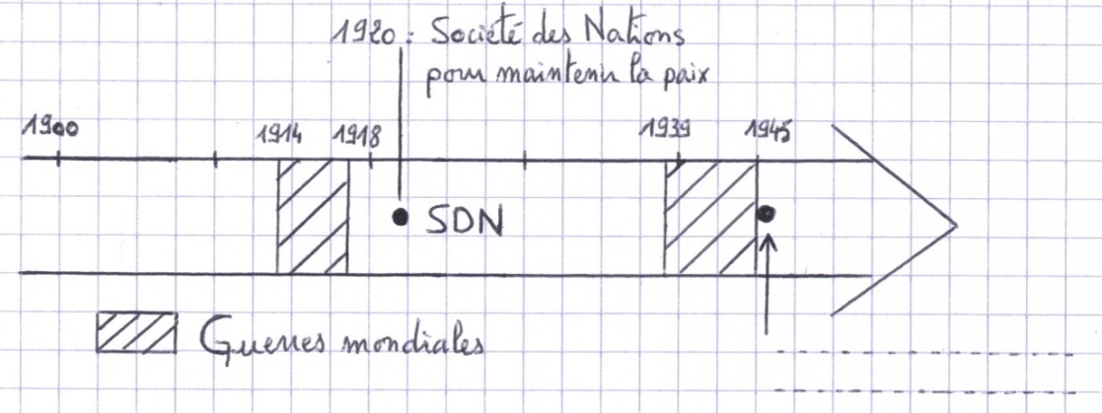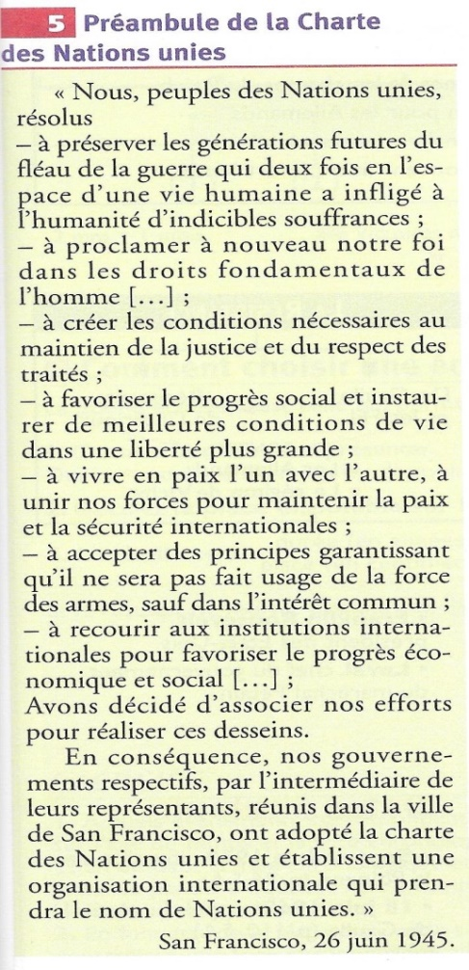

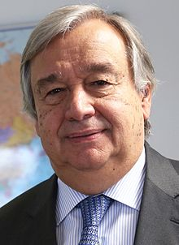

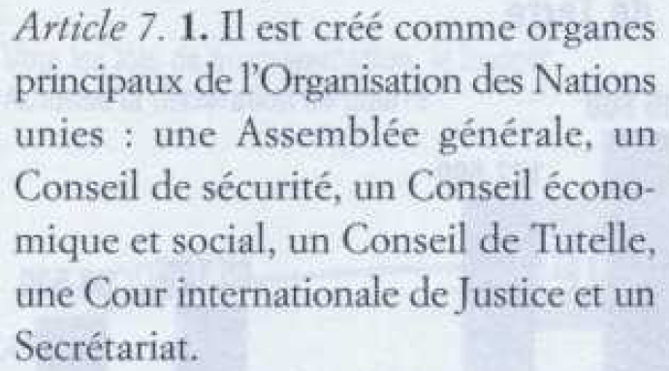

**Antonio Guterres**, portugais, secrétaire général de l’ONU depuis le 1er janvier 2017.

**Charte des Nations Unies (26 juin 1945)**

**L’Organisation des Nations Unies (O.N.U)**

|  |  |
| --- | --- |
| **Contexte** | **Objectifs** |
|  |  |

**2) Comment fonctionne l’O.N.U. ?**

Complétez le schéma ci-dessous à l’aide de la vidéo, de l’article 7 de la Charte des Nations Unis ci-dessus (page 6) et du doc. 4 ci-dessous :



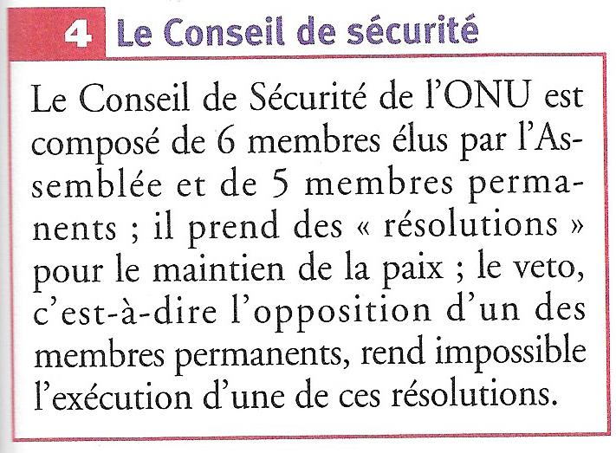

**Droit de véto = droit de s’opposer à n’importe quelle résolution proposée au conseil de sécurité**

**3) L’action de l’O.N.U. dans le monde**

1. **l’O.N.U. agit à travers des institutions internationales spécialisées**

Le Conseil économique et social coordonne les activités économiques et sociales de l'ONU. Il est assisté d'institutions spécialisées que vous allez découvrir dans l’exercice suivant. **Reliez les différentes organisations de l’ONU à leurs différentes fonctions (rôle) :**

**Rôle des organisations**

basé à Washington, il tente de coordonner la politique monétaire des pays, les conseille et leur accorde des prêts.

basée à Genève, elle a pour but l'amélioration des conditions de travail et veille à l'exécution des engagements pris par les États.

basé à Rome, il oeuvre pour l'amélioration de l'alimentation et du niveau de vie dans les pays en voie de développement.

basée à Paris, elle fait campagne pour l'instruction, le développement culturel et la protection du patrimoine.

basé à New York, il s'occupe de la protection de l'enfance ( programmes de nutrition, d'éducation,...)

elle contrôle les tarifs douaniers et règle les différends commerciaux entre les pays signataires.

basée, à Washington, elle accorde des prêts aux pays démunis.

basée à Genève, elle travaille à l'amélioration du niveau de santé ( vaccination, planning familial )

**Organisations de l’ONU**

**FAO** (Organisation des Nations Unies pour l'alimentation et l'agriculture)

**OMS** (Organisation Mondiale de la Santé)

**UNICEF** (Fonds des Nations Unies pour l'enfance)

**UNESCO** (Organisation des Nations Unies pour l'éducation, la science et la culture)

**OIT** (Organisation Internationale du Travail)

**BIRD** (Banque International pour la reconstruction et le développement)

**FMI** (Fonds monétaire international)

**OMC** (Organisation mondiale du commerce)

1. **Une force au service du maintien de la paix : les Casques bleus.**

**Vidéo : les moyens de l’ONU.** Prends des notes au brouillon pour répondre aux questions suivantes :

1) Quelles sont les missions des Casques bleus ?

2) Pourquoi les Casques bleus ont-ils été très critiqués ?

3) Qu’est-ce qui a changé dans le mandat des Casques bleus ? pourquoi ?

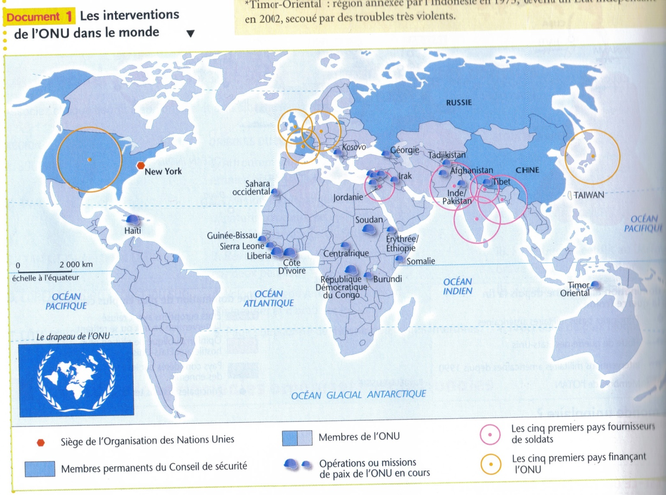

Complète le texte à trous en utilisant les termes de la banque de mots suivante : *Afrique – Casques bleus – budget – désarmer – Moyen-Orient – déminer – force – aide humanitaire – élections.*

Les ……………………………………. constituent la force d'intervention de l'ONU. Ils représentent en 2006 une force de 90 000 hommes engagés dans 18 missions de maintien de la paix dans le monde pour un budget de 5 milliards de dollars. L’essentiel de ces missions se situent en ……………………………………. et dans le ……………………………………. . Le ……………………………………. est financé par les pays membres en fonction de leur richesse (surtout EU, J, F, All., GB). Les casques bleus assurent des missions variées : surveiller l'application d'un cessez-le-feu, ……………………………………. et démobiliser les combattants, ……………………………………., apporter l'……………………………………., protéger les populations civiles, surveiller la bonne tenue d’……………………………………. comme au Congo en 2006… Leurs moyens d'actions néanmoins sont limités. Ils ne peuvent utiliser la ……………………………………., sauf cas de légitime défense, au nom de la non-ingérence dans les affaires intérieures d'un pays. Depuis le conflit yougoslave (1991-1997) ou le génocide rwandais en 1994 qui ont choqué l'opinion et beaucoup discrédité l'ONU, plus de pouvoirs sont accordés aux casques bleus qui peuvent employer la force pour imposer la paix et protéger les civils au nom de l'article VI de la charte des Nations Unies.

*Devoirs maison :*

* *faire la biographie de Gandhi (cf doc. 1 p.142)*
* *Doc. 2 et 3 p. 142 : comment est obtenue l’indépendance de l’Inde ?*
* *Doc. 5 et 6 p. 143 : quelles sont les conséquences de l’indépendance pour la population et le territoire indiens ?*

1. **D'un monde colonisé à un monde décolonisé**
2. **Un contexte favorable à la décolonisation**

Les puissances coloniales comme la France, les Pays-Bas ou la Grande-Bretagne sortent affaiblies de la Seconde Guerre mondiale (perte de prestige, destructions, propagande anticoloniale du Japon). Les colonies réclament des compensations pour leur participation à l'effort de guerre. En outre, le contexte international est propice : les deux nouvelles grandes puissances, EU et URSS, sont favorables à la décolonisation tandis que la charte des Nations Unies proclame le droit des peuples à disposer d'eux-mêmes. La décolonisation touche d'abord l'Asie, puis l'Afrique. Les colonies deviennent indépendantes soit pacifiquement (Afrique Noire), soit après une guerre (Indochine, Diên Biên Phu).

Les pays nouvellement indépendants se réunissent à Bandung en 1955 pour encourager la décolonisation. Ils affirment aussi lors de la conférence de Belgrade en 1961 leur refus de s'aligner sur l'un des deux blocs : c'est la nouvelle politique du « non-alignement » (c'est-à-dire l'indépendance par rapport aux deux blocs). Ce mouvement échoue néanmoins à garder son unité et à s’imposer comme une 3e force face aux deux Grands.

1. **Une décolonisation pacifique : l'exemple de l'Inde**

Le Royaume-Uni choisit de négocier avec ses colonies pour protéger ses intérêts économiques. Après des années de lutte pacifique menée par Gandhi qui prône la désobéissance civile, l'Inde obtient son indépendance en 1947. La décolonisation est néanmoins suivie d'affrontements violents entre les communautés religieuses. La création du Pakistan musulman et de l'Union Indienne provoque le déplacement de millions de personnes et de nombreux massacres.

1. **L'exemple de l'Afrique française : une décolonisation à deux visages**

**a) Une décolonisation sanglante**

**Doc. 4 p. 144 :** Quelle est la proportion de la population européenne au sein de la population d'Algérie ?

Que peut-on dire de la situation, des conditions de vie des musulmans par rapport aux Européens ?

……………………………………………………………………………………………………………………………………………………………………………...

……………………………………………………………………………………………………………………………………………………………………………...

……………………………………………………………………………………………………………………………………………………………………………...

……………………………………………………………………………………………………………………………………………………………………………...

……………………………………………………………………………………………………………………………………………………………………………...

La société coloniale est très inégalitaire. La priorité est donnée aux Européens, d'où la montée des tensions après la guerre en 1945 lorsque les revendications indépendantistes se développent : les Algériens attendent de la métropole plus d'autonomie en récompense de leur participation à la victoire française en 1945.

**Doc. 5 p. 145  et BD ci-dessous** : que nous apprennent ces deux documents sur les violences commises pendant la guerre d'Algérie ?

……………………………………………………………………………………………………………………………………………………………………………...

……………………………………………………………………………………………………………………………………………………………………………...

……………………………………………………………………………………………………………………………………………………………………………...

……………………………………………………………………………………………………………………………………………………………………………...

……………………………………………………………………………………………………………………………………………………………………………...

……………………………………………………………………………………………………………………………………………………………………………...

……………………………………………………………………………………………………………………………………………………………………………...

……………………………………………………………………………………………………………………………………………………………………………...

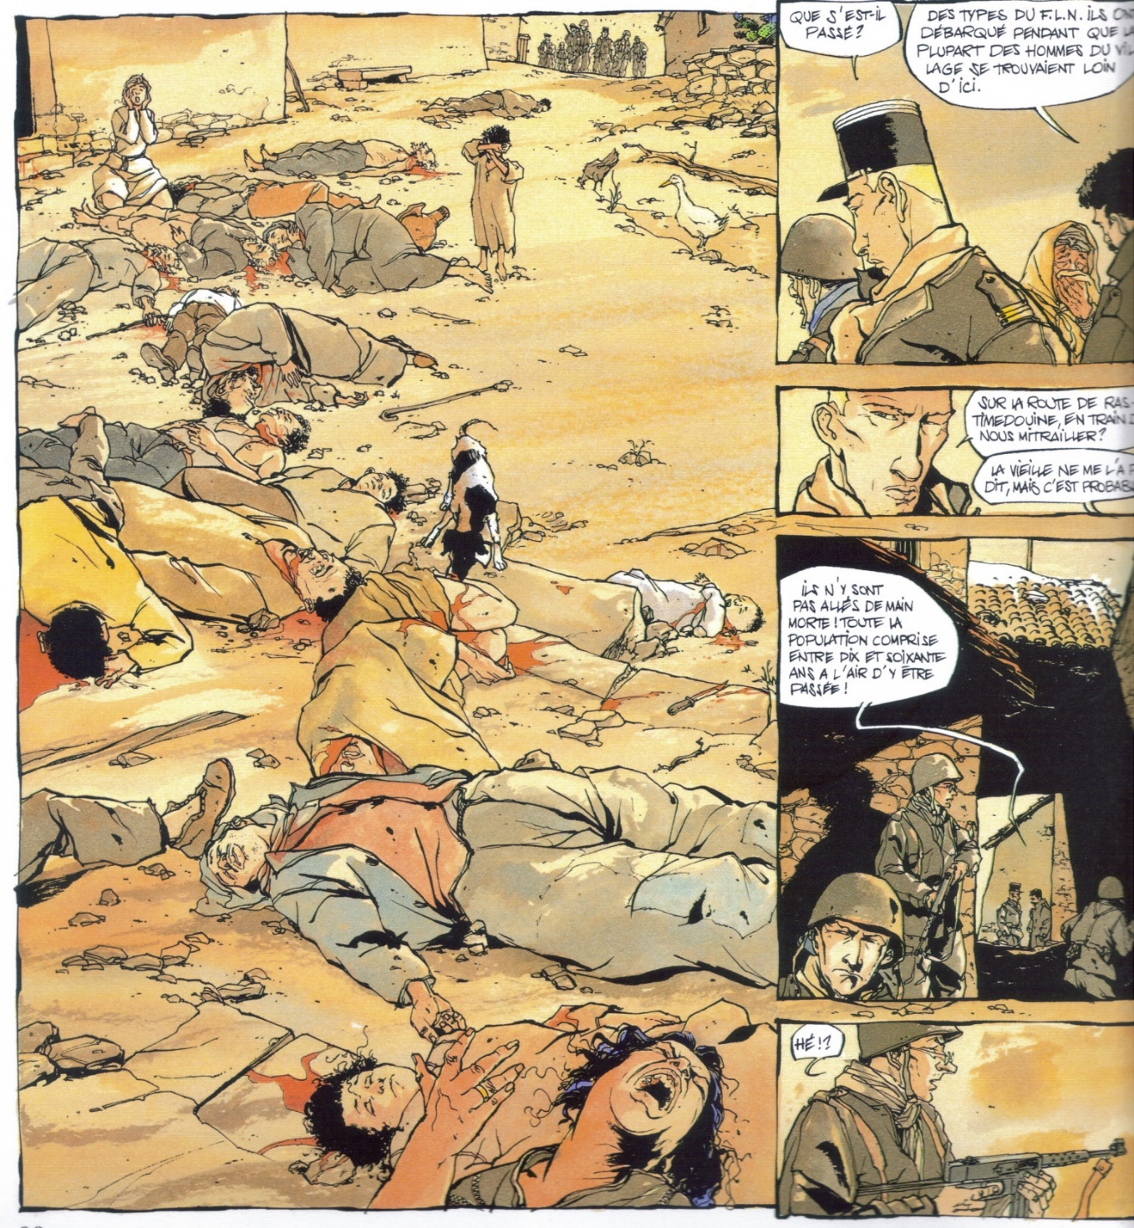

**Doc. : les violences pendant la guerre d'Algérie, de Lax-Giroud, *Azrayen*, Dupuis, 2004, planche 90.**

Note : il y a aussi des conflits internes entre les différents mouvements indépendantistes algériens, comme entre le FLN et le MNA (Mouvement national algérien de Messali Hadj)

La décolonisation donne lieu à des conflits violents en Algérie qui devient le théâtre d'une longue guerre entre 1954 et 1962. Aux attentats et à la guérilla du FLN (Front de Libération National), la France réplique par l’envoi de milliers de soldats. La guerre est dure. La population souffre de la répression de l’armée française qui pratique la torture, mais aussi des massacres perpétrés par le FLN même. La France accorde finalement l’indépendance aux Algériens lors des accords d'Evian (mars 1962). Plus d'un million de Français et de harkis doivent quitter l'Algérie pour la France.

1. **Une décolonisation pacifique**

La France tente dans un premier temps conserver ses colonies. Mais en 1956, la France accorde l'indépendance au Maroc et à la Tunisie. Au même moment, la loi Deferre accorde une plus grande autonomie et des assemblées élues aux colonies d'Afrique Noire qui obtiennent finalement leur indépendance en 1960.

**IV) La difficile émergence d'une puissance européenne**

**Voir le tableau : la construction européenne**

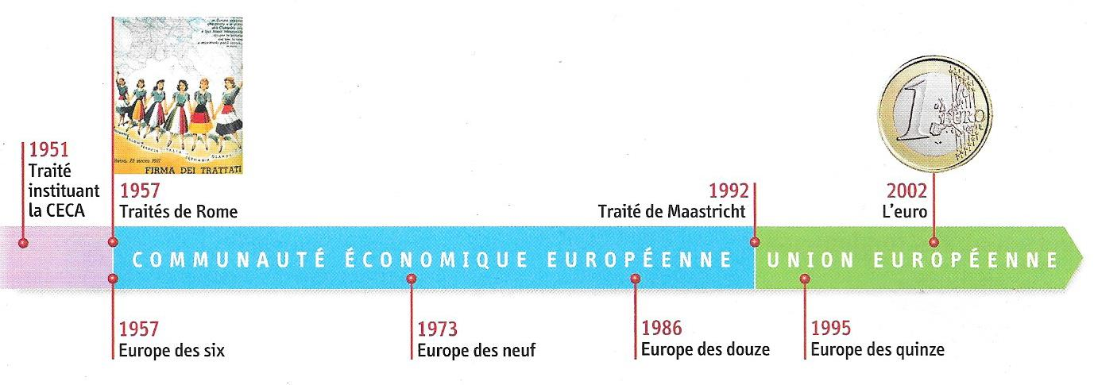

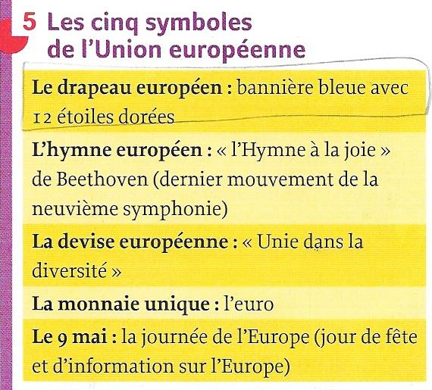

1. **Enjeux et conflits dans le monde après 1989**
2. **EDC : La guerre au Mali en 2013 (p. 170-171)**

Problématique : Quels sont les acteurs et les modalités du conflit malien ?

Réponds aux questions suivantes sur une feuille séparée.

1. Doc. 1 et 2 : Expliquez les raisons de l’intervention française en 2013 ?
2. Comment la carte (doc. 4) montre-t-elle « la sphère d’influence » de la France en Afrique ?
3. Doc. 1, 3 et 4 : Comment la France intervient-elle ?
4. Doc. 2 et 6 : Quel rôle joue l’ONU dans le conflit malien ?
5. Doc. 5 : Quel bilan François Hollande dresse-t-il de l’intervention française ?

Conclusion : ce conflit témoigne des nouvelles formes prises par les conflits et les menaces aujourd’hui. Les conflits prennent souvent la forme de guerres civiles (gouvernement malien contre le groupe autonomiste touareg MNLA). Les mouvements islamistes profitent de l’affaiblissement des Etats pour prendre le contrôle de territoires qui peuvent ensuite servir de bases à des groupes terroristes qui constituent un nouveau type de menace aujourd’hui. Ce conflit montre aussi le rôle croissant joué par l’ONU dans la résolution des conflits depuis les années 1990, même si son pouvoir d’action, souvent limitée par la bonne volonté des États, notamment les membres permanents du Conseil de Sécurité, fait l’objet de nombreuses critiques (voir partie sur l’ONU).

**Éducation civique** :

Doc. 2 : Qui, au sein de l’État français, explique ici l’intervention française ?

………………………………………………………………………………………………………...

………………………………………………………………………………………………………...

Doc. 5 : Quelle est l’une des fonctions du président de la République française ?

………………………………………………………………………………………………………...

………………………………………………………………………………………………………...

1. **Nouveaux conflits et nouvelles menaces**

À partir de 1991, les guerres civiles se sont multipliées (Yougoslavie, Afrique, Moyen-Orient) provoquant le déplacement de réfugiés et s’accompagnant de massacres (Srebrenica en 1995, génocide rwandais en 1994, doc. 1 p. 158).

De nouvelles menaces sont apparues liées au risque de prolifération nucléaire (ex : Corée du Nord, Iran) et au terrorisme islamiste qui se développe rapidement (Al-Qaida, Daech).

1. **Un monde multipolaire**

La chute de l’URSS marque l’apogée de la puissance américaine en 1991. Les Etats-Unis prennent la tête de la coalition internationale qui libère le Koweït lors de la 1ère guerre du Golfe.

Les attentats du 11 sept. 2001 traumatisent les EU qui, pour se protéger du terrorisme, n’hésitent pas à décider tous seuls des guerres préventives comme en Afghanistan en 2001 ou en Irak en 2003. L’échec de ces interventions affaiblissent les EU sur la scène internationale et montrent les limites de la puissance américaine qui ne peut plus agir « en gendarme du monde ».

À partir des années 2000, se met en place un monde multipolaire, avec l’affirmation des pays émergents (BRICS : Brésil, Russie, Inde, Chine, Afrique du Sud) qui, aidés par une forte croissance économique, entendent jouer un rôle international de plus en plus important. Les États-Unis ne peuvent plus agir sans l’accord de ces nouveaux pôles de puissances. Enfin, le rôle de l’ONU s’est accentué même si son action est parfois paralysée sur certains dossiers (ex : crises en Syrie et en Ukraine).

1. **La France dans le monde (géographie)**
2. **L’influence géopolitique et économique de la France**

**Education civique** : Quelles sont les missions de l’armée française ?

* + *Protection du …………………………………………………………………. (ex : ……………………………..)*
  + *Projection de forces pour lutter contre des ………………………………………………………………*
  + *Maintien de la …………………….*
  + *Dissuasion nucléaire*
  + *Connaissance et anticipation = recueillir informations pour apprécier les situations*

Puissance militaire secondaire, la France est néanmoins présente dans le monde entier grâce à ses territoires ultramarins et par le biais d’accord bilatéraux de défense. La France est ainsi particulièrement influente en Afrique comme en témoigne l’opération « Serval » en 2013. Membre permanent du Conseil de Sécurité, la France exerce un droit de veto à l’ONU. La France joue un rôle actif sur la scène internationale et son armée est engagée dans plusieurs missions contre la piraterie (opération Corymbe), le terrorisme (opération Chammal contre Daech) ou le maintien de la paix (Finul au Liban).

La France est aussi la 6e puissance économique mondiale en 2016. Ses FTN sont nombreuses (32/500 1ères) et sont présentes dans le monde entier aussi bien dans l’énergie (Total, Areva), que le luxe (LVMH, Louis Vuitton Moët Hennessy), l’aéronautique (Airbus), les finances (Société Générale) que la distribution (Carrefour). Elle dispose du 2e domaine maritime mondial avec une ZEE de 10 millions de km2. Enfin, plus de 2 millions de Français sont expatriés et contribuent à donner une image positive à la France.

1. **Un rayonnement culturel mondial**

La France exerce un fort rayonnement culturel international. Le français est la 9e langue la plus parlée au monde avec plus de 274 millions de locuteurs. Les Lycée français et les alliances françaises favorisent sa diffusion. Le cinéma, la gastronomie, la mode ou luxe servent de références à l’échelle mondiale. L’art de vivre à la française continue de faire rêver ainsi qu’en témoigne la place de la France en tant que 1ère destination touristique mondiale.

1. **Le rôle de la Défense nationale**

**Éducation civique :**

**Défense nationale** = ensemble des missions visant à assurer la protection des Français et la défense des intérêts de la France.

Selon la constitution de la Ve République, le président de la République est le chef des armées, mais c’est le Parlement qui décide de l’engagement des armées dans un conflit et qui vote le budget de l’armée. Le 1er ministre et le conseil des ministres définissent la politique de défense.

Les missions de l'armée sont diverses : protection du territoire, contrôle des frontières, de l'espace aérien ou maritime, lutte contre les trafics illégaux (drogues...) et le terrorisme, secours lors des catastrophes naturelles, évacuation de ses ressortissants à l'étranger... Pour faire face à ces missions et répondre à une menace plus globale (terrorisme), l'armée s'est professionnalisée en 2001.

Sensibilisés à l’école aux enjeux de la Défense, les jeunes de 16 ans doivent se faire recenser à la mairie pour ensuite participer à une Journée Défense Citoyenneté (JDC), créée en 2011, qui doit permettre de développer un esprit de défense et de citoyenneté par différents engagements (commémorations nationales, service civique, réserve…). C’est le parcours citoyen.